新桥街道中心幼儿园小三班幼儿生活状况记录表

观察时间：6.26

观察对象：小三班幼儿

观察者：朱老师、张老师

观察目标：了解目标幼儿在园的情况。

观察内容：观察目标幼儿来园、午餐、午睡、游戏等情况。

|  |  |  |  |  |  |
| --- | --- | --- | --- | --- | --- |
| 学号 | 姓名 | 签到 | 午餐 | 午睡情况 | 备注 |
| 1 | **巢熠阳** | 未来园 | 未来园 | 未来园 | 未来园 |
| 2 | **王钧逸** | √ | √ | √ | 未带口罩来园； |
| 3 | **陈雨航** | √ | √ | √ | 未带口罩来园； |
| 4 | **孙贝牙** | √ | √ | √ | 未带口罩来园； |
| 5 | **陈盼** | √ | √ | ○ | 12:30后午睡； |
| 6 | **李宇涵** | √ | √ | √ |  |
| 7 | **穆永泽** | √ | √ | √ | 未带口罩来园； |
| 8 | **陆宇轩** | √ | √ | √ |  |
| 9 | **张睿宸** | √ | √ | √ |  |
| 10 | **高文浩** | 未来园 | 未来园 | 未来园 | 未来园 |
| 11 | **郁明泽** | √ | √ | ○ | 12:30后午睡； |
| 12 | **万灵杰** | √ | √ | √ | 未带口罩来园； |
| 13 | **袁明楷** | √ | √ | √ |  |
| 14 | **张砚钧** | 未来园 | 未来园 | 未来园 | 未来园 |
| 15 | **蒋绍文** | √ | √ | ○ | 12:30后午睡； |
| 16 | **赵天羽** | ○ | ○ | √ | 未带口罩来园；11:20后吃完午餐； |
| 17 | **唐锦轩** | 未来园 | 未来园 | 未来园 | 未来园 |
| 18 | **何书泽** | √ | ○ | √ | 未带口罩来园；11:20后吃完午餐； |
| 19 | **杨景言** | 未来园 | 未来园 | 未来园 | 未来园 |
| 20 | **欧阳悦** | √ | √ | √ | 未带口罩来园； |
| 21 | **陆忻妍** | √ | √ | √ |  |
| 22 | **黄钰洁** | √ | √ | √ |  |
| 23 | **蔡晗熙** | 未来园 | 未来园 | 未来园 | 未来园 |
| 24 | **韩文雅** | √ | √ | √ | 未带口罩来园； |
| 25 | **陈悦** | 未来园 | 未来园 | 未来园 | 未来园 |
| 26 | **丁妤暄** | ○ | √ | √ |  |
| 27 | **贾清晨** | √ | √ | √ | 未带口罩来园； |
| 28 | **朱明曦** | √ | √ | √ |  |
| 29 | **钱宣妤** | √ | ○ | √ | 未带口罩来园；11:20后吃完午餐； |
| 30 | **叶歆雅** | 未来园 | 未来园 | 未来园 | 未来园 |
| 31 | **郑雅姝** | √ | √ | √ |  |
| 32 | **朱姝妍** | ○ | √ | √ | 未带口罩来园； |
| 33 | **杨芷若** | √ | √ | √ |  |
| 34 | **任伊桐** | 未来园 | 未来园 | 未来园 | 未来园 |

备注：（主动签到√ 提醒签到○ 午餐：11:20前吃完吃完午餐√ 11:30前吃完午餐○ 午睡：12：30前√ 12：30后○）

**评价与分析：**

来园人数25人，9位幼儿请假。

**入园情绪及喝牛奶：**

今天，孩子们都能够拿好自己的东西进入幼儿园，棒棒哒。王钧逸、孙贝牙、陈盼、李宇涵、穆永泽、陆宇轩、郁明泽、万灵杰、袁明楷、蒋绍文、何书泽、陆忻妍、欧阳悦、黄钰洁、韩文雅、丁妤暄、贾清晨、朱明曦、郑雅姝、杨芷若在8:20前来园；陈雨航、张睿宸、赵天羽、钱宣妤、朱姝妍、在8:20后来园。

进入教室后，王钧逸、陈雨航、孙贝牙、陈盼、李宇涵、陆宇轩、张睿宸、郁明泽、万灵杰、袁明楷、蒋绍文、赵天羽、陆忻妍、欧阳悦、黄钰洁、韩文雅、丁妤暄、贾清晨、朱明曦、钱宣妤、郑雅姝、朱姝妍、杨芷若能够主动绕水壶。

王钧逸、陈雨航、孙贝牙、陈盼、李宇涵、穆永泽、陆宇轩、张睿宸、郁明泽、万灵杰、袁明楷、蒋绍文、何书泽、陆忻妍、欧阳悦、黄钰洁、韩文雅、贾清晨、朱明曦、钱宣妤、郑雅姝、杨芷若能够主动签到。

陈盼、李宇涵、陆宇轩、张睿宸、郁明泽、袁明楷、蒋绍文、陆忻妍、黄钰洁、丁妤暄、朱明曦、郑雅姝、杨芷若能够带好口罩入园为你们点赞。

陈雨航、孙贝牙、陈盼、李宇涵、穆永泽、陆宇轩、张睿宸、万灵杰、袁明楷、蒋绍文、何书泽、陆忻妍、欧阳悦、黄钰洁、韩文雅、丁妤暄、贾清晨、朱明曦、钱宣妤、郑雅姝、朱姝妍、杨芷若能够自己倒牛奶。

王钧逸、陈雨航、孙贝牙、陈盼、李宇涵、穆永泽、陆宇轩、张睿宸、郁明泽、万灵杰、袁明楷、蒋绍文、陆忻妍、欧阳悦、黄钰洁、韩文雅、丁妤暄、贾清晨、朱明曦、钱宣妤、郑雅姝、朱姝妍、杨芷若能够喝过牛奶后主动打卡；

陈雨航、孙贝牙、陈盼、李宇涵、穆永泽、陆宇轩、张睿宸、郁明泽、万灵杰、袁明楷、蒋绍文、陆忻妍、欧阳悦、黄钰洁、韩文雅、丁妤暄、贾清晨、朱明曦、钱宣妤、郑雅姝、朱姝妍、杨芷若在喝过牛奶后能主动漱口、擦嘴巴。

**集体活动：**

今天，我们开展了社会活动《我要上中班啦》，我要上中班啦！这是小班孩子们自信的一句话。在本节活动中，我们将带领小班幼儿参观中班教室，讲讲中班有趣的活动，唤起他们对中班生活的好奇和向往，萌发向中班哥哥姐姐的学习愿望，为升入中班做准备。王钧逸、陈雨航、孙贝牙、陈盼、李宇涵、穆永泽、陆宇轩、张睿宸、郁明泽、万灵杰、袁明楷、蒋绍文、赵天羽、何书泽、陆忻妍、欧阳悦、黄钰洁、韩文雅、丁妤暄、贾清晨、朱明曦、钱宣妤、郑雅姝、朱姝妍、杨芷若等孩子想要参观中班的教室，发现中班教室和小班教室的不同，孙贝牙、穆永泽、万灵杰、袁明楷、蒋绍文、欧阳悦、黄钰洁、丁妤暄、朱明曦、钱宣妤、杨芷若等孩子有上中班的愿望，能够尝试说一说在生活、学习等方面需要做什么。

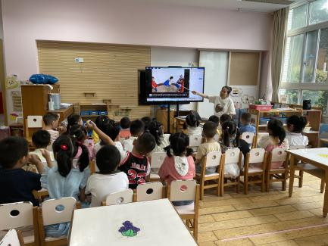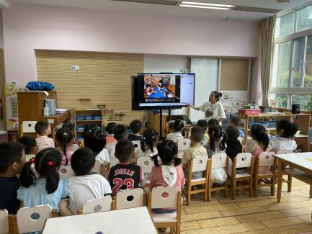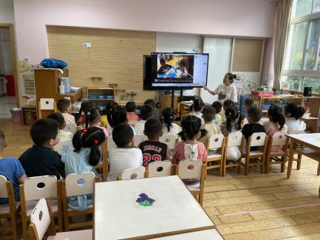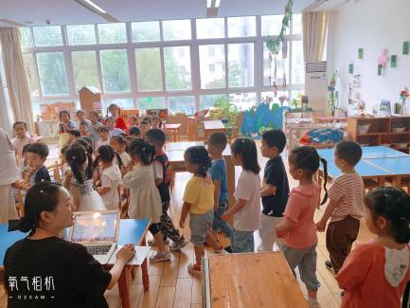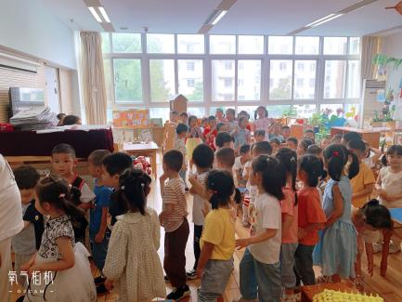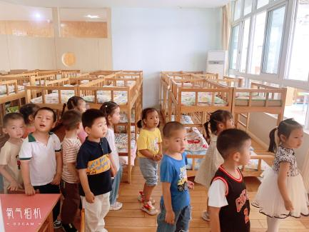

**午餐情况：**

今天，我们吃的是红烧鸡腿、苋菜炒豆瓣、青菜鸡蛋汤、紫米饭；在今天的午餐过程中，王钧逸、陈雨航、孙贝牙、陈盼、李宇涵、穆永泽、陆宇轩、张睿宸、郁明泽、万灵杰、袁明楷、蒋绍文、陆忻妍、欧阳悦、黄钰洁、韩文雅、丁妤暄、贾清晨、朱明曦、郑雅姝、朱姝妍、杨芷若能在11:20前将碗中的饭菜全部吃完。赵天羽、何书泽、钱宣妤、能在11:30前吃完午餐；

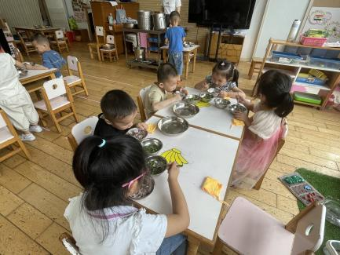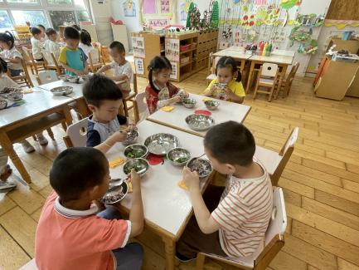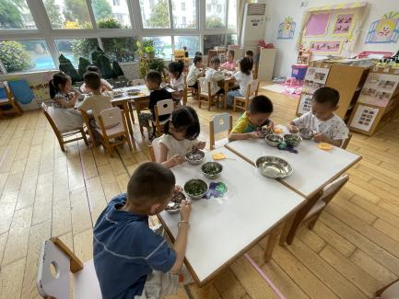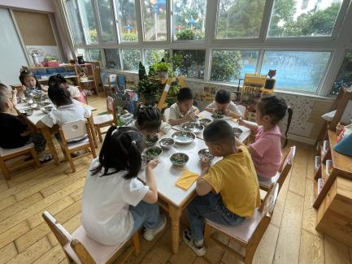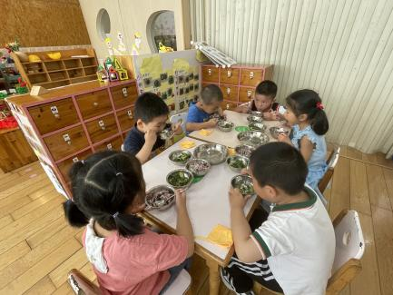

**午睡情况：**

在今天午睡过程中，王钧逸、陈雨航、孙贝牙、李宇涵、穆永泽、陆宇轩、张睿宸、万灵杰、袁明楷、陆忻妍、欧阳悦、黄钰洁、韩文雅、丁妤暄、贾清晨、朱明曦、郑雅姝、朱姝妍、杨芷若、赵天羽、何书泽、钱宣妤、能够在12:30 前便能够自主进入睡眠，为你们点赞！

**区域游戏情况：**

在今天的区域游戏中，陈雨航、钱宣妤、朱姝妍在美工区游戏，他们今天使用黏土进行制作；李宇涵、郁明泽、贾清晨、陈盼、在科探区探索科学奥秘，其中李宇涵、贾清晨在玩青蛙弹跳赛的游戏；郁明泽、陈盼在玩谁跑的快的游戏。袁明楷、穆永泽、张睿宸、赵天羽、在建构区游戏，其中，袁明楷、穆永泽在地面建构城堡，张睿宸、赵天羽在使用胶粒积木建构滑梯。孙贝牙、郑雅姝、韩文雅、万灵杰、黄钰洁、在益智区玩，他们今天玩得是拼图；王钧逸、何书泽、蒋绍文、陆忻妍、欧阳悦、朱明曦、在娃娃家游戏，其中陆忻妍在卧室中照顾宝宝，王钧逸、何书泽、蒋绍文、欧阳悦、朱明曦在玩烧饭游戏；陆宇轩、丁妤暄、杨芷若在图书角看书。

在今天的游戏过程中，王钧逸、陈雨航、孙贝牙、陈盼、李宇涵、穆永泽、陆宇轩、张睿宸、郁明泽、万灵杰、袁明楷、蒋绍文、赵天羽、何书泽、陆忻妍、欧阳悦、黄钰洁、韩文雅、丁妤暄、贾清晨、朱明曦、钱宣妤、郑雅姝、朱姝妍、杨芷若等小朋友能够按照自己选择的区域进入游戏。

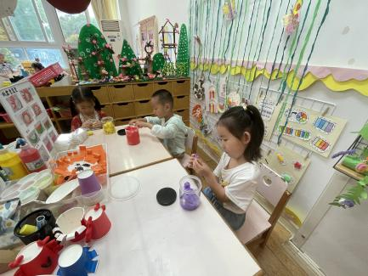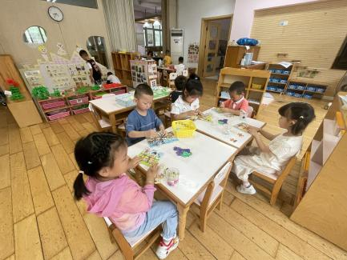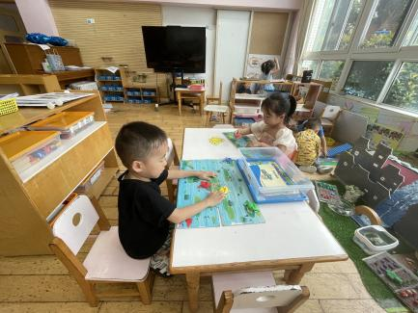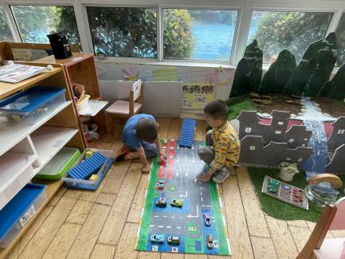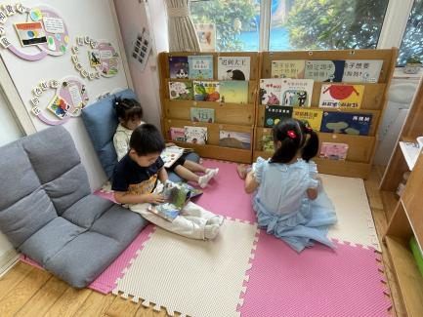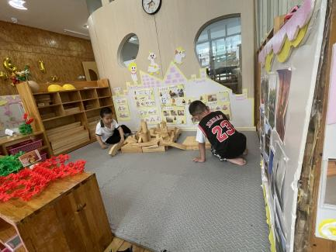

**老师的话：**

1. 近期发现有部分孩子的指甲比较长，请大家回家后检查一下孩子的指甲，并及时进行修剪。
2. 明天（6月27日）是学期最后一天，没有延时班，请大家于3:33准时来接孩子回家哦！